При движении автомобиля:  - приучайте детей сидеть в автомобиле только на заднем сиденье;  - не разрешайте сидеть рядом с водителем, если переднее сиденье не оборудовано детским креслом;  - не разрешайте малолетнему ребенку во время движения стоять на заднем сиденье: при столкновении или внезапной остановке он может перелететь через спинку сиденья и удариться о переднее стекло;  - не разрешайте детям находиться в автомобиле без присмотра.  Что должны знать родители о своем ребенке?  В 3-4 года ребенок может отличить движущуюся машину от стоящей, но он уверен, что машина останавливается мгновенно.  В 6 лет — боковым зрением он видит примерно 2/3 того, что видят взрослые; не умеет определить, что движется быстрее: велосипед или спортивная машина; не умеет правильно распределять внимание и отделять существенное от незначительного.  В 7 лет — более уверенно отличать правую сторону дорогу от левой.  В 8 лет — может мгновенно отреагировать на отклик и т.д.; имеет опыт пешеходного передвижения на дороге; активно осваивает основные навыки езды на велосипеде; умеет определять источник шума; устанавливать связь между величиной предмета, его удаленностью и временем (чем ближе автомобиль, тем он больше). | Мамы и папы, отнеситесь ответственно к нашим советам. Ведь от вашей культуры поведения на улице, в общественном транспорте, от вашего уважения правил дорожного движения зависит жизнь и здоровье вашего ребенка!    Подготовила воспитатель  ОСП «Детский сад «Малыш»  Н.Я. Тарасова | 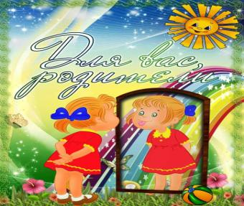  "Что должен знать дошкольник о дороге"  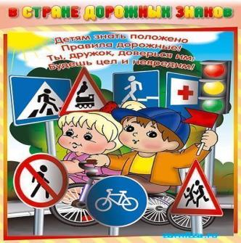
Уважаемые родители!  Вы являетесь образцом поведения. Вы - объект любви и подражания для ребенка. Это необходимо всегда и тем более, когда делаете шаг на проезжую часть дороги вместе с малышом.  -На дорогу выходить нельзя.  -Дорогу переходить можно только с взрослым, держась за руку. Вырываться нельзя.  -Переходить дорогу надо по переходу спокойным шагом.  -Пешеходы - люди, которые идут по улице.  -Чтобы был порядок на улице, чтобы не было аварий, чтобы пешеход не попал под машину, надо подчиняться светофору: Красный свет - Движенья нет, А зеленый говорит: "Проходите, путь открыт!".  -В транспорте нельзя высовываться из окна, надо держаться за руку мамы и папы, за поручень.  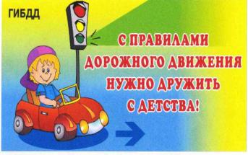 | Для закрепления знаний детей о правилах дорожного движения и сигналах светофора используйте:  - настольные игры: «Мы едем по улице», «Знаки не дорогах», «Учись вождению», «Юные водители», «Твои знакомые», «Говорящие знаки», «Светофор», «Три письма» и др.;  -фильмы: «О недопустимости шалости на улице», «О событиях возможных и невозможных», «Не играй на мостовой», «Дорожный букварь», «Однажды в городе», «Алешкин велосипед», «Дед Мороз - регулировщик», «Приключения Ильи Муромца в Москве», «Дядя Степа —милиционер», «Похождения Тимы» и др.;  -детские художественные произведения с последующей беседой о прочитанном: «Скверная история», «Дядя Степа -милиционер» С. Михалкова; «Машина на нашей улице» М. Ильина и Сегала; «Знакомьтесь — автомобиль», «Законы улицы и дорог», «Дорожная грамота» И. Серебрякова; «Посмотрите, постовой», «Это улица моя» Я. Пишумова; «Красный, желтый, зеленый» А. Дорохова и др.;  -альбомы для раскрашивания: «Дорожная грамота», «Еду, еду, еду», знакомящие с дорожными знаками, их значением. | «ЧТО ДОЛЖЕН ЗНАТЬ ВАШ РЕБЕНОК...»  В обстановке постоянно возрастающей интенсивности движения и роста количества ДТП без знаний правил дорожного движения пешеходам обойтись трудно. Разумнее начинать изучение ПДД задолго до того, как дети пойдут в школу.  Ребенок должен знать..  1. Дорогу из дома в детский сад.  2. Знать следующие правила уличного движения: не ходить по проезжей части, переходить улицу в указанных местах, ходить спокойно, не толкаясь, говорить негромко и др.  3. Знать ряд дорожных знаков, их смысл и назначение (предупреждающие, запрещающие, указательные), работу светофора.  4. Знать правила поведения в общественном месте и транспорте: автобус ждать только на остановке, не трогать двери во время движения, не высовываться в окно, не выставлять руки в открытое окно, не вставать ногами на сиденье, не ходить по автобусу, не цепляться за движущийся транспорт.

